Консультация для воспитателей
Подготовила: воспитатель
Наумова Е.В.

«Развитие творческих способностей в процессе изобразительной деятельности»

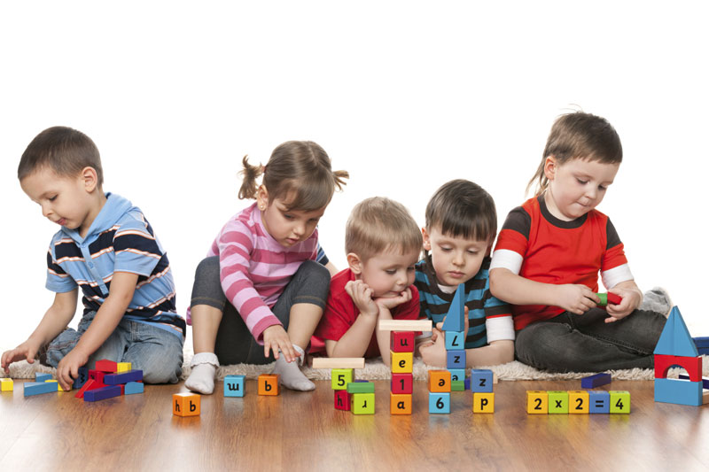

Влияние изобразительной деятельности на развитие творческих способностей детей очень велико. Средствами изобразительного искусства и изобразительной деятельности у детей формируется эстетическое отношение к окружающей действительности, сопереживание при восприятии художественных образов. В процессе изобразительной деятельности происходит становление художественного творчества, развитие которого невозможно без обучения детей способам художественно-образного воплощения замыслов, передачи предметов, явлений. Это обучение направлено на создание детьми художественного образа и находится в тесной зависимости от развития способностей к изобразительной деятельности. Благодаря восприятию художественных образов в изобразительном искусстве ребенок имеет возможность полнее и ярче воспринять окружающую действительность, и это способствует созданию детьми эмоционально окрашенных образов в изобразительном творчестве.
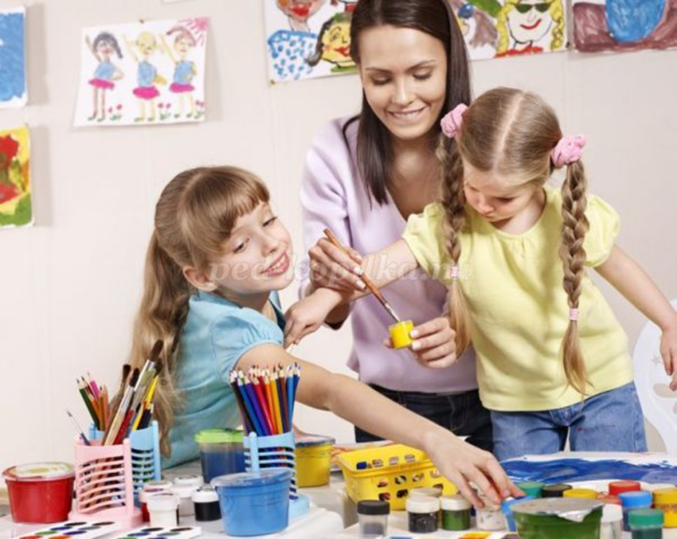
Пока приведено недостаточно исследований, раскрывающих специфику познания ребенком изобразительного искусства. В основном отмечается, что детям дошкольного возраста доступны такие жанры, как пейзаж и натюрморт (Н.А. Зубарева), скульптура меткой пластики (Г.М. Вишнева), портрет (А.М. Щетинина), иллюстрации (В.А. Езикеева, В.Я. Кионова). Исследования, проводимые под руководством доктора психологических наук К.В. Тарасовой по проблеме синтеза разных видов искусства с целью развития художественных способностей, художественного творчества детей, являются основой для раскрытия теоретических предложений современного подхода к проблеме творческого развития личности. Ребенок живет в мире, который является частью жизни.
Важно, чтобы дошкольника в детском саду и в семье окружали предметы декоративно-прикладного искусства, произведения изобразительного искусства.
Собственная изобразительная деятельность ребенка (при взаимосвязи ее видов) становится синтетической, так как ребенок одновременно использует разные способы цветной, пластической выразительности при создании собственных композиций сюжетного или декоративного характера.
Можно сказать, что процесс детского изобразительного творчества приобретает характер дизайнерской деятельности. Ребенок ограничен в средствах передачи художественного образа. Поэтому необходима взаимосвязь видов изобразительной деятельности, при которой у ребенка есть право выбора наиболее выразительного средства при создании конкретного образа. Поэтому важно дать детям возможность проявлять свои способности, реализовывать творческие замыслы.
Итак, основой художественно-творческого развития ребенка средствами изобразительного искусства и изобразительной деятельности являются:
- личностная позиция ребенка, желание самовыразиться;
- развитие способностей к изобразительной деятельности (в их структуру входят эмоциональная отзывчивость, сенсорика, творческое воображение, чувство цвета, формы, композиции, ручная умелость);
- создание художественного образа – личностное отношение ребенка, эмоциональный отклик, самоутверждение, выбор и предпочтение средств выразительности (живописных, графических, пластических, декоративно – силуэтных); взаимосвязь разных способов и самостоятельный их выбор детьми;
- синтез искусства для создания художественного образа, атмосфера эмоционального сопереживания, сотворчества, т.е. акцентирование внимания на отдельных видах искусства (доминанта) и моделях синтеза:
- музыка, изобразительное искусство, изобразительная деятельность, художественное слово (трехуровневая модель);
- изобразительное искусство, художественная литература (двухуровневая модель);
- музыка, художественная литература, театрализованная деятельность, изобразительная деятельность (многоуровневая модель).
Широкое включение в педагогический процесс, в жизнь ребят разнообразных занятий по художественно-творческой деятельности максимальное внимание и уважение к продуктам детского творчества, широкое их использование в жизни дошкольников и оформлении помещения детского сада наполняет жизнь детей новым смыслом, создает для них обстановку эмоционального благополучия. Сравнивая свои работы дети убеждаются в преимуществе того или иного способа, так они подготавливаются к самостоятельным поискам лучших средств изображения, а это в свою очередь подготавливает детей к творческой деятельности, которая отличается поисковым характером. Исходя из того, что каждый ребенок должен усваивать определенный объем знаний, навыков и умений в организованном порядке на занятиях и в самостоятельной свободной деятельности под руководством педагога, работа по ознакомлению детей с художественной деятельностью в детском саду ведется по схеме:

На специально организованных занятиях с подгруппой детей решаются задачи освоения технических и изобразительных навыков, осуществляется закрепление результатов знакомства с миром изобразительного искусства.
Для обеспечения органичного единства обучения и творчества детей занятия включают в себя следующие виды деятельности:
1. Изложение учебного материала (в форме игры, беседы, экскурсии). Введение новых способов художественной деятельности, новых материалов через творческие задачи, которые дети решают совместно с педагогом и индивидуально, способствует решению учебных задач и заданий.
2. Самостоятельная практическая работа детей, которая является основой в учебном процессе. Ее цель творчество. Создание художественных образов развивает у детей умение обобщать их, приводить к единству, целостности.
3. Обсуждение творческих работ детьми и педагогом помогает ребенку видеть мир не только со своей собственной точки зрения, но и с точки зрения других людей, принимать и понимать интересы других людей.
Планируя занятия, необходимо выбирать для каждой темы ту или иную форму работы, учитывая сложность и объемность.
При ознакомлении работы с детьми на занятиях по изобразительной деятельности важно уделять внимание социально-эмоциональному развитию, не ограничиваясь только передачей ребенку знаний, представлений и навыков. Важно стимулировать проявление детьми самостоятельности и творчества в изобразительной деятельности.
Результатами работы в данном направлении должны стать:
- активность и самостоятельно детей в изобразительной деятельности;
- умение находить новые способы для художественного изображения;
- умение передавать в работах свои чувства с помощью различных средств выразительности.
Все занятия проводятся по подгруппам и имеют интегративный характер. Педагогический процесс включает также индивидуальные занятия с отстающими детьми и занятия с одаренными детьми. На занятиях между всеми видами изобразительной деятельности – рисованием, лепкой, аппликацией, а также декоративно-прикладной работой – устанавливаются тесные связи. Обучение детей строится как увлекательная проблемно-игровая деятельность, обеспечивающая субъективную позицию ребенка и постоянный рост его самостоятельности и творчества.
Деятельность в условиях обогащенной развивающей педагогической среды позволяет ребенку проявить пытливость, любознательность, познать окружающее без принуждения, стремиться к творческому отображению познанного. Так, на занятиях дети попадают в интересные ситуации, в которых нужно придумать выход самим. Например, на
занятиях «В гостях у короля Палитры» дети решают не мало проблем, чтобы попасть в волшебную страну: складывают портрет короля (моделируют), сообща строят мост из радуги, решают ребусы и т.д. Во время занятия детям задаются вопросы: а как ты думаешь? А как ты бы поступил? А как ты представляешь, опиши и т.д. Готовясь к своим занятиям, нужно постоянно думать, как поступить, чтобы обучение изображению не порождало штампов и не мешало детей возможности самостоятельно изобразить что-либо?
Очевидно, что детей можно и нужно учить. Но не художественной технике взрослых, а новому видению, новому пластическому пониманию пространства. Но обязательно с учетом их возрастных особенностей. Нужно , чтобы каждый рисунок или выполненная работа были наполнены не учебным, а детским содержанием, чтобы в них нашли отражение впечатления ребенка, его отношение к тому, что он изображает. Поэтому на занятиях по изодеятельности нужно стараться отвести большую роль источникам фантазии, творчества, самостоятельности. Для того, чтобы у детей возникло желание выполнить учебное задание, проводится работа по формированию игровой мотивации. Например, кратко, но убедительно рассказывается вымышленная история о проблемах какого-либо игрового персонажа (зайчика, клоуна и т.д.) и побуждаем им помочь. Главное – вызвать доброе отношение к игровым персонажам, желание помогать им, создать мотивацию. Важно обязательно узнать хотят ли дети помочь сказочному герою, только после утвердительного ответа продолжаем занятие. Например, на коллективном занятии по аппликации «Царство грибов» дети помогают старичку Лесовичку собрать полную корзину грибов (вырезать и наклеить). Очень важно, что благородную роль помощника и защитника слабых ребенок может выполнить только научившись чему-то новому.
Обычно занятия проводятся по структуре помогающей максимально выполнить все задачи.
I этап.
В начале занятия обязательно проводится психологическое вхождение. Оно может быть музыкальным в виде прослушивания музыки или пения песенки, или дети молча рассматривают картину, в виде игры, или рассказывания сказки.
II этап. Познавательный:
1. Где раскрывается тема занятия в игровой форме, ставится учебная задача или создается проблемная ситуация.
2. Во время объяснения или повторения пройденного используются модели и алгоритмы, схемы и конструкции, предлагаются развивающие игры и упражнения (см. приложение), что не только помогает запомнить процесс изображения, но и приводит детей в состояние творческого подъема и желания творить.
III этап. Завершающий.
По окончании занятия проводится игра, или заканчивается сказка, начатая в начале занятия, иллюстрируя ее работами детей. Происходит логическое завершение проблемы, созданной в начале занятия. Можно провести психологическую разгрузку, следя за настроением детей. Например, пение веселой песенки, слушание веселой или спокойной мелодии при рассматривании готовых работ. Каждая работа оценивается только положительно, корректные замечания возможны только во время работы, иногда исходящие от игрового персонажа. Важным моментом в конце занятия является настроение ребенка, его эмоциональное состояние. Чтобы узнать, понравилось ли ребенку занятие, удовлетворен ли он своим творчеством, своей работой. Он опускает в «карман настроения» карточку со схематическим изображением настроения. А воспитатель должен проанализировать эмоциональное состояние детей и сделать выводы. Важным моментом в структуре занятий является применение пальчиковой гимнастики, релаксации для расслабления мышц, физкультминутки. Игры на развитие мелкой моторики рук и имитационные двигательные упражнения перекликающиеся с темой занятия способствуют не только физической разгрузке, но и максимальному усвоению материала и развитию творчества.

